Spett.le
Consorzio Zai
Via Sommacampagna 61
37137 Verona

c.a. Dott.ssa Michela Merlo Banda

Verona, 10/01/2025
Prot. n. /2025

Oggetto: TRAFFICO GOMMA QUADRANTE EUROPA ANNO 2024 e KPI IEC

Egregi Sig.ri,
si inoltra la presente comunicazione contenente i dati di traffico gomma 2024 e le KPI per il sistema certificato di controllo accessi secondo la norma IEC 60839-11-1.
Ricordiamo che le antenne di monitoraggio del traffico sono posizionate come riportato in figura e quindi riescono ad intercettare il 100% del traffico pesante. Da agosto 2019 è incluso nel conteggio il traffico auto diretto verso il quartiere di Santa Lucia.

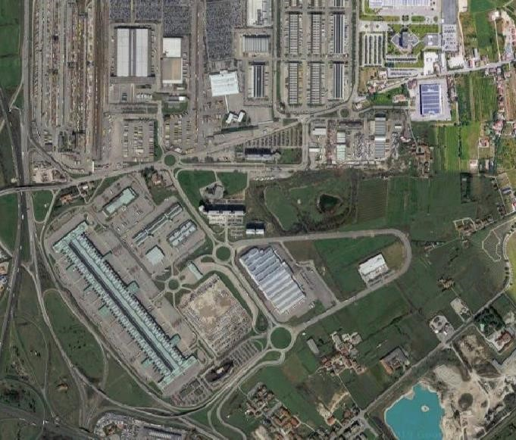

INGRESSO VM

INGRESSO VR

INGRESSO QE

Tutti i dati di tali strumentazioni vengono periodicamente pubblicati sul portale interportuale https://quadranteeuropa.it/it/interporto/dati-di-traffico-stradale e questi risultano così fruibili da chiunque abbia accesso alla rete internet. Sottolineiamo come la sezione relativa al monitoraggio dei dati sia continuamente oggetto di rinnovo e adeguamenti alle più moderne tecnologie digitali. Merita di essere sottolineata la sezione dedicata alle autorizzazioni per gli ingressi e uscite dal Centro Spedizionieri che da anni sono implementate tramite l'APP Android di implementazione interna.
Di seguito riportiamo i grafici relativi ai transiti sulla viabilità pubblica e la relativa analisi quantitativa corredata da alcune considerazioni.

- Il primo grafico riguarda la stima delle tonnellate di merci trasportata dai mezzi pesanti che interessano le vie di accesso rappresentate nella mappa .
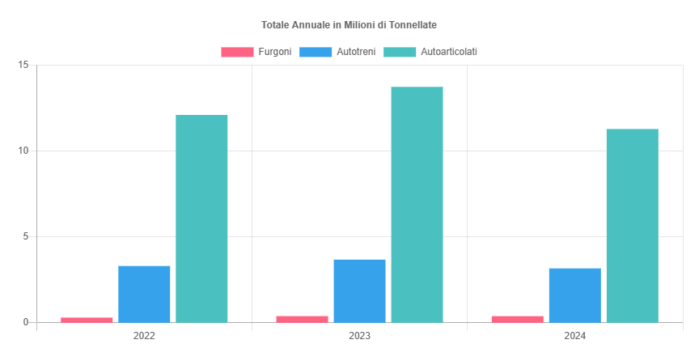
Si può notare come il trasporto delle merci via strada rilevato nell'anno 2022 è calato rispetto al 2021 ed è pari a 14.423.957 tonnellate; il traffico strada nel 2023 c’è stato una ripresa passando a 16.522.991 tonnellate, ossia, in aumento rispetto al 2022 di oltre il 14%.
L’anno 2024 registra invece un leggero calo ,registrando un traffico stradale di 14.831.813 tonnellate pertanto si evince un diminuzione di circa il 10%.

- Il secondo grafico indica una classificazione dei mezzi in transito. Si conferma come gran parte del traffico sia relativo ad automobili (molto di puro attraversamento).

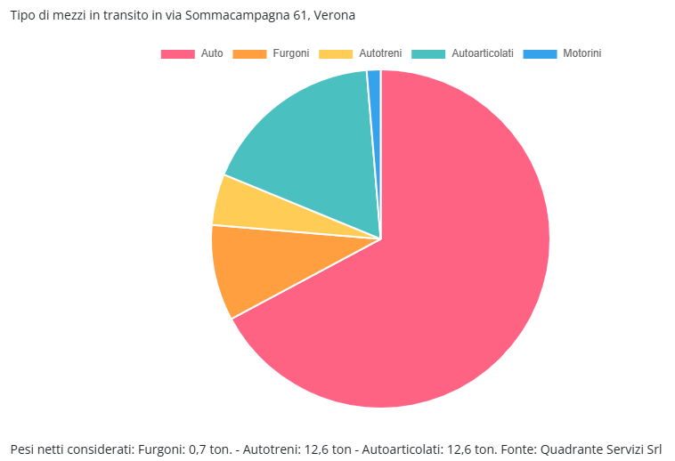

- L'APP per le autorizzazioni presso il Centro Spedizionieri è apprezzata e utilizzata per migliaia di validazioni e rappresenta circa un quarto delle autorizzazioni in uscita.

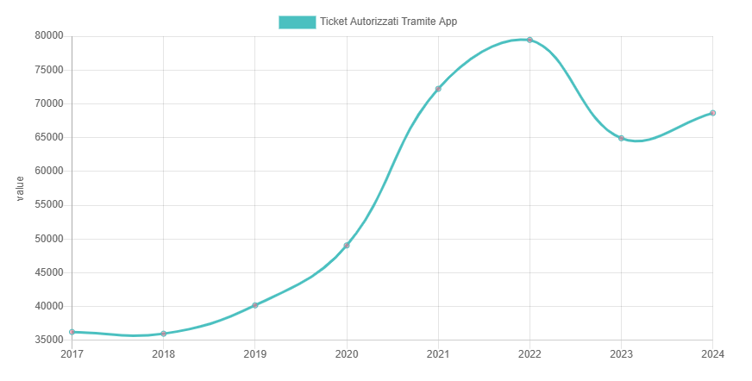

KPI CERTIFICAZIONE IEC 60839-11-1

KPI | DESCRIZIONE | 2023 | 2024
TRANSITI PRESSO GATE CENTRO SPEDIZIONIERI | Numeri di transiti annuali | 881.999 | 1.017.608
GUASTI APERTI PER ANNO | Numero di guasti aperti anno corrente [1] | 18 | 35
ORE ANNUE DI BLOCCO  TOTALE DEL SISTEMA | Ore di disservizio [2] complessivo del sistema di controllo accessi oltre i 5 minuti | 0 | 0
FURTI RIUSCITI CENTRO  SPEDIZIONIERI | Eventi di furto [3] o vandalismo che hanno richiesto una indagine | 1 | 0

[1] I guasti sono attività gestite da Quadrante Servizi internamente o con l'assistenza di ditte terze, per anomalie o per danni causati da terzi .
Per circa l’ 80% dei guasti risulta indispensabile l'assistenza di ditte terze per la sistemazione del software o per ricambi hardware. [2] Le ore di disservizio si riferiscono a fermi del sistema per attività programmate. Si tratta di fermi programmati nelle fasce orarie notturne in cui il
personale ha assistito al sistema.
[3] Dalle evidenze mantenute presso gli uffici di Quadrante Servizi a seguito delle segnalazioni da parte dei concessionari del Centro
Spedizionieri si è evidenziato nessun caso di furto. Non si rilevano atti vandalici .

Vivissime cordialità.
Quadrante Servizi s.r.l.
Ing. Andrea Vignetti
_________________
PER RICEVUTA

____________________

